DOKUMEN NEGARA | UJI KOMPETENSI KEAHLIAN  TAHUN PELAJARAN 2025/2026 | Paket  2

SOAL PRAKTIK KEJURUAN
Satuan Pendidikan | : Sekolah Menengah Kejuruan
Konsentrasi Keahlian | : Rekayasa Perangkat Lunak
Kode | : KM25.4.1.1
Alokasi Waktu | : 11 jam
Bentuk Soal | : Penugasan Perorangan
Judul Tugas | : Pengembangan Aplikasi Parkir (Versi Pengembangan)
I. PETUNJUK UMUM
- Periksalah dengan teliti dokumen soal ujian praktik, yang terdiri dari 4 halaman
- Periksalah peralatan dan bahan yang dibutuhkan
- Gunakan peralatan utama dan peralatan keselamatan kerja yang telah disediakan
- Gunakan peralatan sesuai dengan SOP (Standard Operating Procedure)
- Bekerjalah dengan memperhatikan petunjuk Pembimbing/ Penguji
II. DAFTAR PERALATAN
No. | Nama  Alat dan Bahan | Spesifikasi Minimal | Jumlah | Keterangan
1 | 2 | 3 | 4 | 5
 | ALAT
1 | PC Client/Laptop | Processor: Setara 2,0 GHz | 1 set
1 | PC Client/Laptop | RAM: 4 GB Harddisk | 1 set
1 | PC Client/Laptop | NIC: 10/100 Mbps | 1 set
1 | PC Client/Laptop | Monitor 14 “ | 1 set
1 | PC Client/Laptop | Mouse | 1 set
1 | PC Client/Laptop | Keyboard | 1 set
2 | Koneksi Internet | Minimal 1 Mbps | 1 line
 | KOMPONEN
1 | Sistem Operasi | Sesuai Kebutuhan | 1 unit
2 | Text Editor / Tools Pemrograman | Sesuai Kebutuhan | 1 unit | Visual Studio Code
3 | Aplikasi Server Basis Data | Sesuai Kebutuhan | 1 unit | MySQL (XAMPP)
4 | Debugging Tools | Sesuai Kebutuhan | 1 unit | Developer Tools peramban
5 | Aplikasi Pengolahan Kata | Sesuai Kebutuhan | 1 unit | Microsoft Word
6 | Web Server dan Interpreter PHP | Sesuai Kebutuhan | 1 unit | XAMPP (Apache, PHP)
7 | Peramban Web | Sesuai Kebutuhan | 1 unit | Google Chrome
8 | Tools Pembuat Diagram | Sesuai Kebutuhan | 1 unit | VPasCode (Visual Paradigm)
III. SOAL/TUGAS
Judul Tugas : Pengembangan Aplikasi Parkir
Sebagai seorang Program Pemula (Novice Programmer) pada sebuah Perusahaan Software Developer, anda ditugaskan sebagai programmer, anda diminta untuk membuat sebuah Aplikasi Parkir.
Tugas Anda adalah membuat sebuah aplikasi parkir dengan 3 level pengguna dengan ketentuan sebagai berikut:
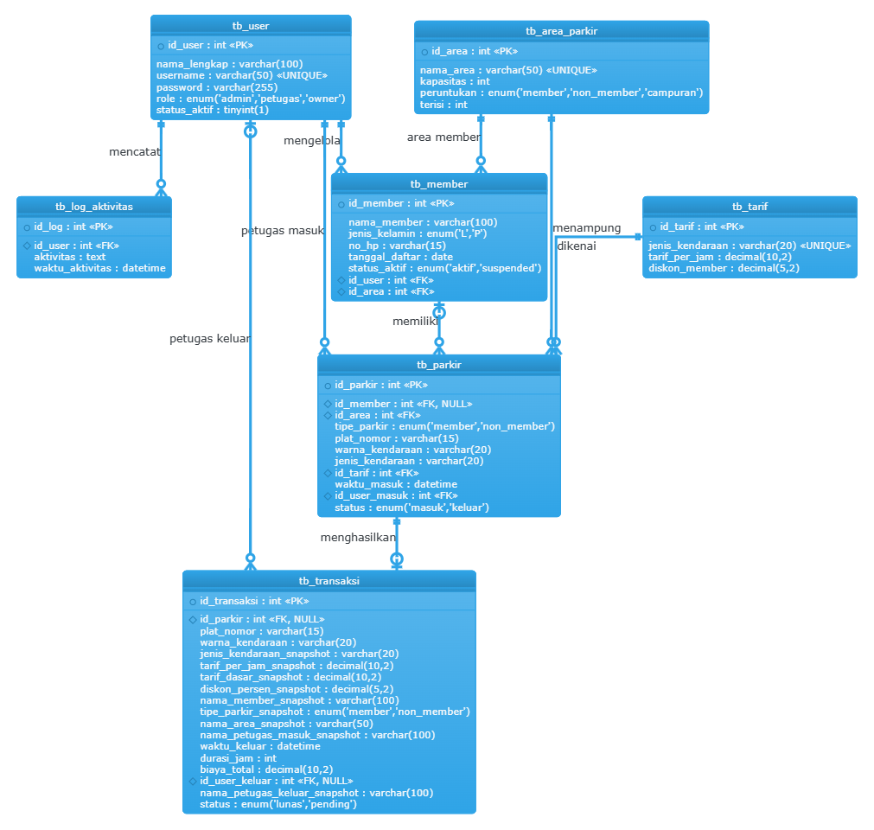
Skema Database Aplikasi Parkir
Catatan: tabel tb_kendaraan pada skema awal dikembangkan menjadi tb_member dan tb_parkir (data kendaraan dicatat per kunjungan, sehingga non-member tetap tercatat). Kolom snapshot pada tb_transaksi menjaga struk lama tetap utuh.
Tabel Fitur Aplikasi Parkir
Fitur | Admin | Petugas | Owner
Login | V | V | V
Logout | V | V | V
CRUD User | V
CRUD Tarif Parkir (termasuk diskon member) | V
CRUD Area Parkir (termasuk peruntukan area) | V
CRUD Member | V
Akses Log Aktivitas | V
Check-in kendaraan |  | V
Check-out dan konfirmasi biaya |  | V
Cetak struk parkir |  | V
Transaksi |  | V
Rekap transaksi sesuai waktu yang diminta |  |  | V
Rekap pendapatan member dan non-member |  |  | V
Ketentuan tambahan pada versi pengembangan:
- Aplikasi mendukung dua jenis parkir, yaitu member dan non-member. Member memperoleh diskon tarif dan menempati area sesuai peruntukannya.
- Setiap area parkir memiliki peruntukan (Member, Non-member, atau Campuran) dan kapasitas yang dibagi bersama oleh kendaraan yang diizinkan masuk.
- Biaya parkir dihitung per jam, dibulatkan ke atas, dengan minimal satu jam.
- Check-out menampilkan halaman konfirmasi biaya sebelum transaksi disimpan, dan data transaksi disimpan dalam bentuk snapshot.
- Daftar data yang besar ditampilkan dengan paginasi.
Langkah Kerja:
- Siapkan lingkungan kerja dengan mempersiapkan komputer yang akan di-install
- Lakukan instalasi sistem operasi
- Lakukan instalasi software aplikasi yang akan digunakan
- Pastikan sistem operasi dan software aplikasi berjalan dengan baik
- Buatlah struktur data dan akses terhadap struktur data termasuk dengan tipe data dan control program untuk aplikasi
- Gunakan metode Waterfall sederhana atau prototype:
  - Analisis Kebutuhan
  - Desain (ERD dan diagram program: use case, activity, flowchart, sequence, dan class)
  - Implementasi kode
  - Pengujian (black box)
  - Dokumentasi
- Buatlah deskripsi dan diagram alur (flowchart) atau pseudocode untuk minimal:
  - Proses login
  - Proses transaksi
  - Cetak struk
- Buat dokumentasi terpisah untuk setiap modul (tuliskan input, proses dan output) untuk setiap proses beserta fungsi, prosedur dan method.
- Dengan menggunakan ERD yang dibuat dari poin 6b silakan mulai membuat database
- Buat Folder projek, jalankan semua aplikasi yang programmer perlukan
- Buatlah aplikasi dengan memperhatikan Coding Guidelines dan Best Practices.
Perhatikan:
  - Pastikan halaman memuat dengan cepat (gunakan query yang efisien)
  - Gunakan prosedur dan fungsi
  - Gunakan array
  - Hindari looping yang tidak perlu
  - Gunakan limit ketika menggunakan data besar
  - Gunakan prepared statement dan simpan kata sandi dalam bentuk hash
  - Lakukan validasi input di sisi server
- Lakukan debugging ketika menemukan error dan perbaiki
- Buat Laporan Singkat :
  - Fitur yang sudah berjalan dengan baik
  - Bug yang belum diperbaiki
  - Rencana Pengembangan berikutnya
- Buat dokumentasi penggunaan aplikasi untuk setiap level pengguna (Admin, Petugas, dan Owner)
Hasil yang diharapkan
Hasil yang diharapkan dari rangkaian kerja di atas adalah terbuatnya Aplikasi Parkir sesuai dengan ketentuan fitur, dibuktikan dengan pengumpulan :
- Folder Proyek Aplikasi (kode program lengkap)
- Database dengan ekstensi .sql
- Dokumentasi :
  - ERD
  - Deskripsi Program
  - Dokumentasi fungsi/ prosedur
  - Debugging
  - Pengujian (black box)
  - Dokumentasi penggunaan aplikasi
- Laporan evaluasi singkat
“SELAMAT & SUKSES”

